**Насколько важен контакт между родителем и воспитателем?**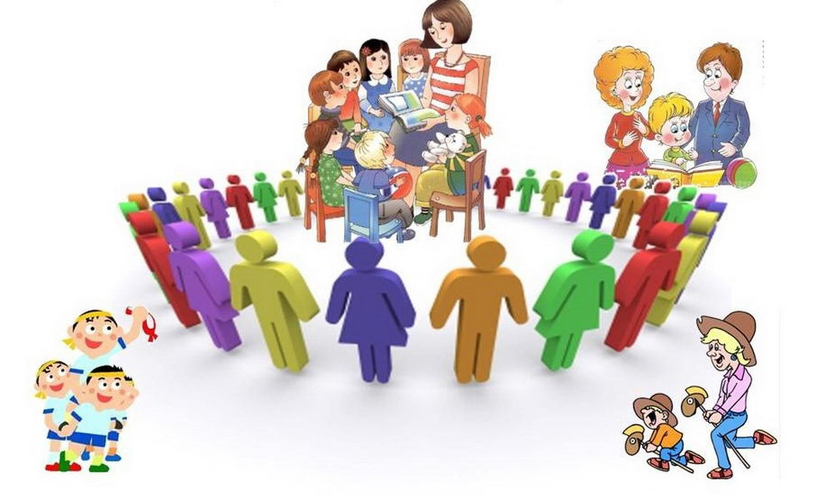

Наверное, никто не поспорит с тем, насколько важен контакт между людьми. И отношения, которые складываются между родителем и воспитателем его ребёнка, - краеугольный камень. Возможно, мира и согласия, а может быть, и будущего конфликта. От вашей позиции многое зависит, в том числе и взаимная доброжелательность.

1. **Вежливость** – основа конструктивного общения. Странно, но некоторые родители не считают нужным ни здороваться, ни прощаться с воспитателем и младшим воспитателем, хотя употребление «волшебных» слов – это основа культурного общения, которому учат ещё в детстве. Помните, что вы – пример для ребёнка. Не забывайте в общении с воспитателем улыбаться, быть приветливым, говорит «спасибо» и «пожалуйста».
2. **Выполняйте правила детского сада:**

* Вещи ребёнка должны быть опрятны и аккуратны,
* Если что-то должно быть принесено и одето, то это нужно сделать (например, спортивная форма, чешки). Подумайте о своём ребёнке: ему обидно, что у всех есть, а у него – нет,
* Плата за детский сад должна быть внесена вовремя. Воспитателю добавляют работы звонки «забывчивым» родителям. Это время он мог бы посветить вашим детям.

1. **Сохраняйте авторитет воспитателя.** Дети перенимают у родителей манеру общения. Правила просты: при ребёнке о воспитателе только хорошо или ничего; все спорные вопросы обсуждаются с воспитателем один на один.
2. **Проявляйте интерес к жизни ребёнка в детском саду.** Родители, интересующиеся своими детьми, сами спрашивают у воспитателя, как ребёнок ведёт себя, как занимается, какие трудности и успехи у него есть. К таким родителям воспитатели относятся с особенным уважением.
3. **Проявляйте интерес к делам группы.** Помочь украсить группу к празднику, почистить снег, повесить шторы – в этих и других делах помощь родителей всегда имеет особую ценность.

**Собраться вместе – это начало,**

**Держаться вместе – это прогресс,**

**Работать вместе – это успех.**

Г.Форд